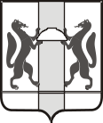

МИНИСТЕРСТВО ЦИФРОВОГО РАЗВИТИЯ И СВЯЗИ
НОВОСИБИРСКОЙ ОБЛАСТИ

П Р И К А З

О внесении изменений в приказ министерства цифрового развития и связи Новосибирской области от 15.05.2020 № 115-Д

В соответствии с приказом министерства цифрового развития и связи Новосибирской области от 20.02.2020 № 54-Д «Об утверждении положения об общественном совете при министерстве цифрового развития и связи Новосибирской области» (далее – общественный совет), рекомендациями Совета Общественной палаты Новосибирской области о кандидатуре в состав общественного совета, изложенными в письме от 16.06.2022 № 26–ОП, п р и к а з ы в а ю:
1. Приложение к приказу министерства цифрового развития и связи Новосибирской области от 15.05.2020 № 115-Д изложить в редакции согласно приложению к настоящему приказу.
2. Контроль за исполнением настоящего приказа оставляю за собой.

Министр С.С. Цукарь
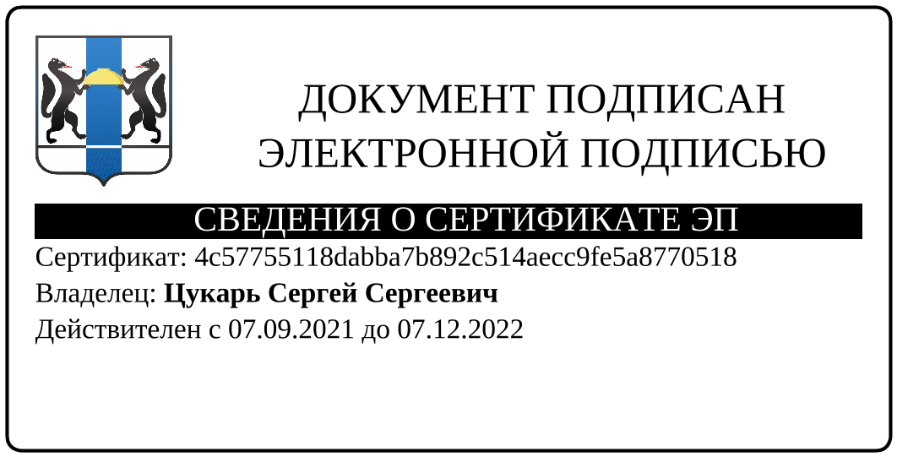

УТВЕРЖДЕНО
приказом министерства цифрового развития
и связи Новосибирской области
от [МЕСТО ДЛЯ ШТАМПА]

СОСТАВ
общественного совета при министерстве
цифрового развития и связи Новосибирской области
1. | Ананьев Вячеслав Александрович | - | генеральный директор ООО «Дата Ист», член совета директоров ассоциации содействия развитию информационных технологий «СибАкадемСофт»;
2. | Бессонов Евгений Владимирович | - | генеральный директор ООО «Забота»
3. | Валинуров Данил Лябибович | - | начальник информационной сети НО «Ассоциация сибирских и дальневосточных городов»;
4. | Зеленцов Виктор Викторович | - | заместитель декана факультета заочного и дистанционного обучения Сибирского института управления-филиала РАНХиГС;
5. | Ким Александр Тхяенович | - | заместитель управляющего по корпоративному бизнесу операционного офиса «Новосибирский» АКБ «Абсолют банк» (ПАО);
6. | Крылов Денис Анатольевич | - | директор Ассоциации «Саморегулируемая организация кадастровых инженеров»;
7. | Пермяков Руслан Анатольевич | - | руководитель офиса по взаимодействию с федеральными институтами развития АО «Академпарк»;
8. | Рева Иван Леонидович | - | декан факультета автоматики и вычислительной техники Новосибирского государственного технического университета;
9. | Стафеев Александр Васильевич | - | специалист по охране труда АО «институт автоматизации энергетических систем», ветеран труда;
10. | Халков Александр Геннадьевич | - | управляющий партнер инжиниринговой компании «ДельтаТехСервис»;
11. | Шубин Сергей Аркадьевич | - | начальник управления информационных технологий и связи Исполнительного комитета Межрегиональной ассоциации экономического взаимодействия «Сибирское соглашение»;
12. | Якушев Илья Сергеевич | - | президент ООО «РусИнтех Сервис», президент ООО «Русские интеллектуальные технологии»

